DEUTSCHE NORM **Dezember 1999**

|  |  |  |
| --- | --- | --- |
|  | Senkschrauben mit Schlitz  mit Sechskantmutter für Stahlkonstruktionen | DF  7969 |
| ICS 21.060.10 Ersatz für Ausgabe 1989-10  Slotted countersunk head bolts with hexagon nut, for steel structures  Vis à tête fraisée, fendue avec écrou hexagonal, pour constructions métalliques  **Vorwort**  Diese Norm wurde vom FMV-3.7 "Schraubenverbindungen für den Stahlbau" er- arbeitet.  **Änderungen**  Gegenüber der Ausgabe Oktober 1989 wurden folgende Änderungen vorgenommen:   1. Titel der Norm geändert 2. Schrauben nur noch als Garnitur mit Mutter lieferbar 3. Bei Nenngröße M10 Schlüsselweite der Mutter von 17 mm in 16 mm geändert. 4. Bei Nenngröße M12 Schlüsselweite der Mutter von 19 mm in 18 mm geändert. 5. Nenngröße M22 gestrichen. 6. Zugehörige Mutter nach DIN EN 24034 oder DIN EN 24032 (nicht mehr nach DIN 555) festgelegt. 7. Für das Gewindeende gilt E DIN EN ISO 4753.   **Frühere Ausgaben**  DIN 7969: 1955-07, 1963-03, 1970-12, 1989-10  Fortsetzung Seite 2 bis 6 Normenausschuß Mechanische Verbindungselemente (FMV) im DIN Deutsches Institut für Normung e. V. | | |
|  | | |

# Anwendungsbereich

Diese Norm legt die Anforderungen an Maße und technische Lieferbedingungen für Senkschrauben mit Schlitz für Stahlkonstruktionen mit Gewinde M10 bis M24 in Produktklasse C fest.

Sie legt außerdem fest, welche Muttern für Schraubenverbindungen mit diesen Schrauben zu verwenden sind.

# Normative Verweisungen

Diese Norm enthält durch datierte oder undatierte Verweisungen Festlegungen aus anderen Publikationen. Diese normativen Verweisungen sind an den jeweiligen Stellen im Text zitiert, und die Publikationen sind nachstehend aufgeführt. Bei datierten Verweisungen gehören spätere Änderungen oder Überarbeitungen dieser Publikationen nur zu dieser Norm, falls sie durch Änderung oder Überarbeitung eingearbeitet sind. Bei undatierten Verweisungen gilt die letzte Ausgabe der in Bezug genommenen Publikation.

DIN 13-12

Metrisches ISO-Gewinde – Regel- und Feingewinde von 1 bis 300 mm Durchmesser – Auswahl für Durchmesser und Steigungen

DIN 13-15

Metrisches ISO-Gewinde – Grundabmaße und Toleranzen für Gewinde ab 1 mm Durchmesser

DIN 267-10

Mechanische Verbindungselemente – Technische Lieferbedingungen – Teil 10: Feuerverzinkte Teile

DIN 4000-2

Sachmerkmal-Leisten für Schrauben und Muttern

DIN EN ISO 898-1

Mechanische Eigenschaften von Verbindungselementen aus Kohlenstoffstahl und legiertem Stahl – Teil 1: Schrauben (ISO 898-1 : 1999); Deutsche Fassung EN ISO 898-1 : 1999

DIN EN 24032

Sechskantmuttern, Typ 1, Produktklassen A und B (ISO 4032 : 1986); Deutsche Fassung EN 24032 : 1991

DIN EN 24034

Sechskantmuttern, Produktklasse C (ISO 4034 : 1986); Deutsche Fassung EN 24034 : 1991

E DIN EN ISO 3269

Mechanische Verbindungselemente – Annahmeprüfung; (ISO/DIS 3269 : 1998); Deutsche Fassung prEN ISO 3269 : 1998

DIN EN ISO 4042

Verbindungselemente – Galvanische Überzüge; (ISO 4042 : 1999); Deutsche Fassung ISO 4042 : 1999

E DIN EN ISO 4753

Verbindungselemente – Enden von Teilen mit metrischen ISO-Gewinden (ISO/DIS 4753 : 1997); Deutsche Fassung prEN ISO 4753 : 1997

E DIN EN ISO 4759-1

Toleranzen für Verbindungselemente – Teil 1: Schrauben und Muttern, Produktklassen A, B und C (ISO/DIS 4759-1 : 1997); Deutsche Fassung prEN ISO 4759-1 : 1997

E DIN EN ISO 10683

Verbindungselemente – Nichtelektrolytisch aufgebrachte Zinklamellenüberzüge, (ISO/DIS 10683 : 1999); Deutsche Fassung prEN ISO 10683 : 1999

DIN ISO 8992

Verbindungselemente – Allgemeine Anforderungen für Schrauben und Muttern; Identisch mit ISO 8992 : 1986

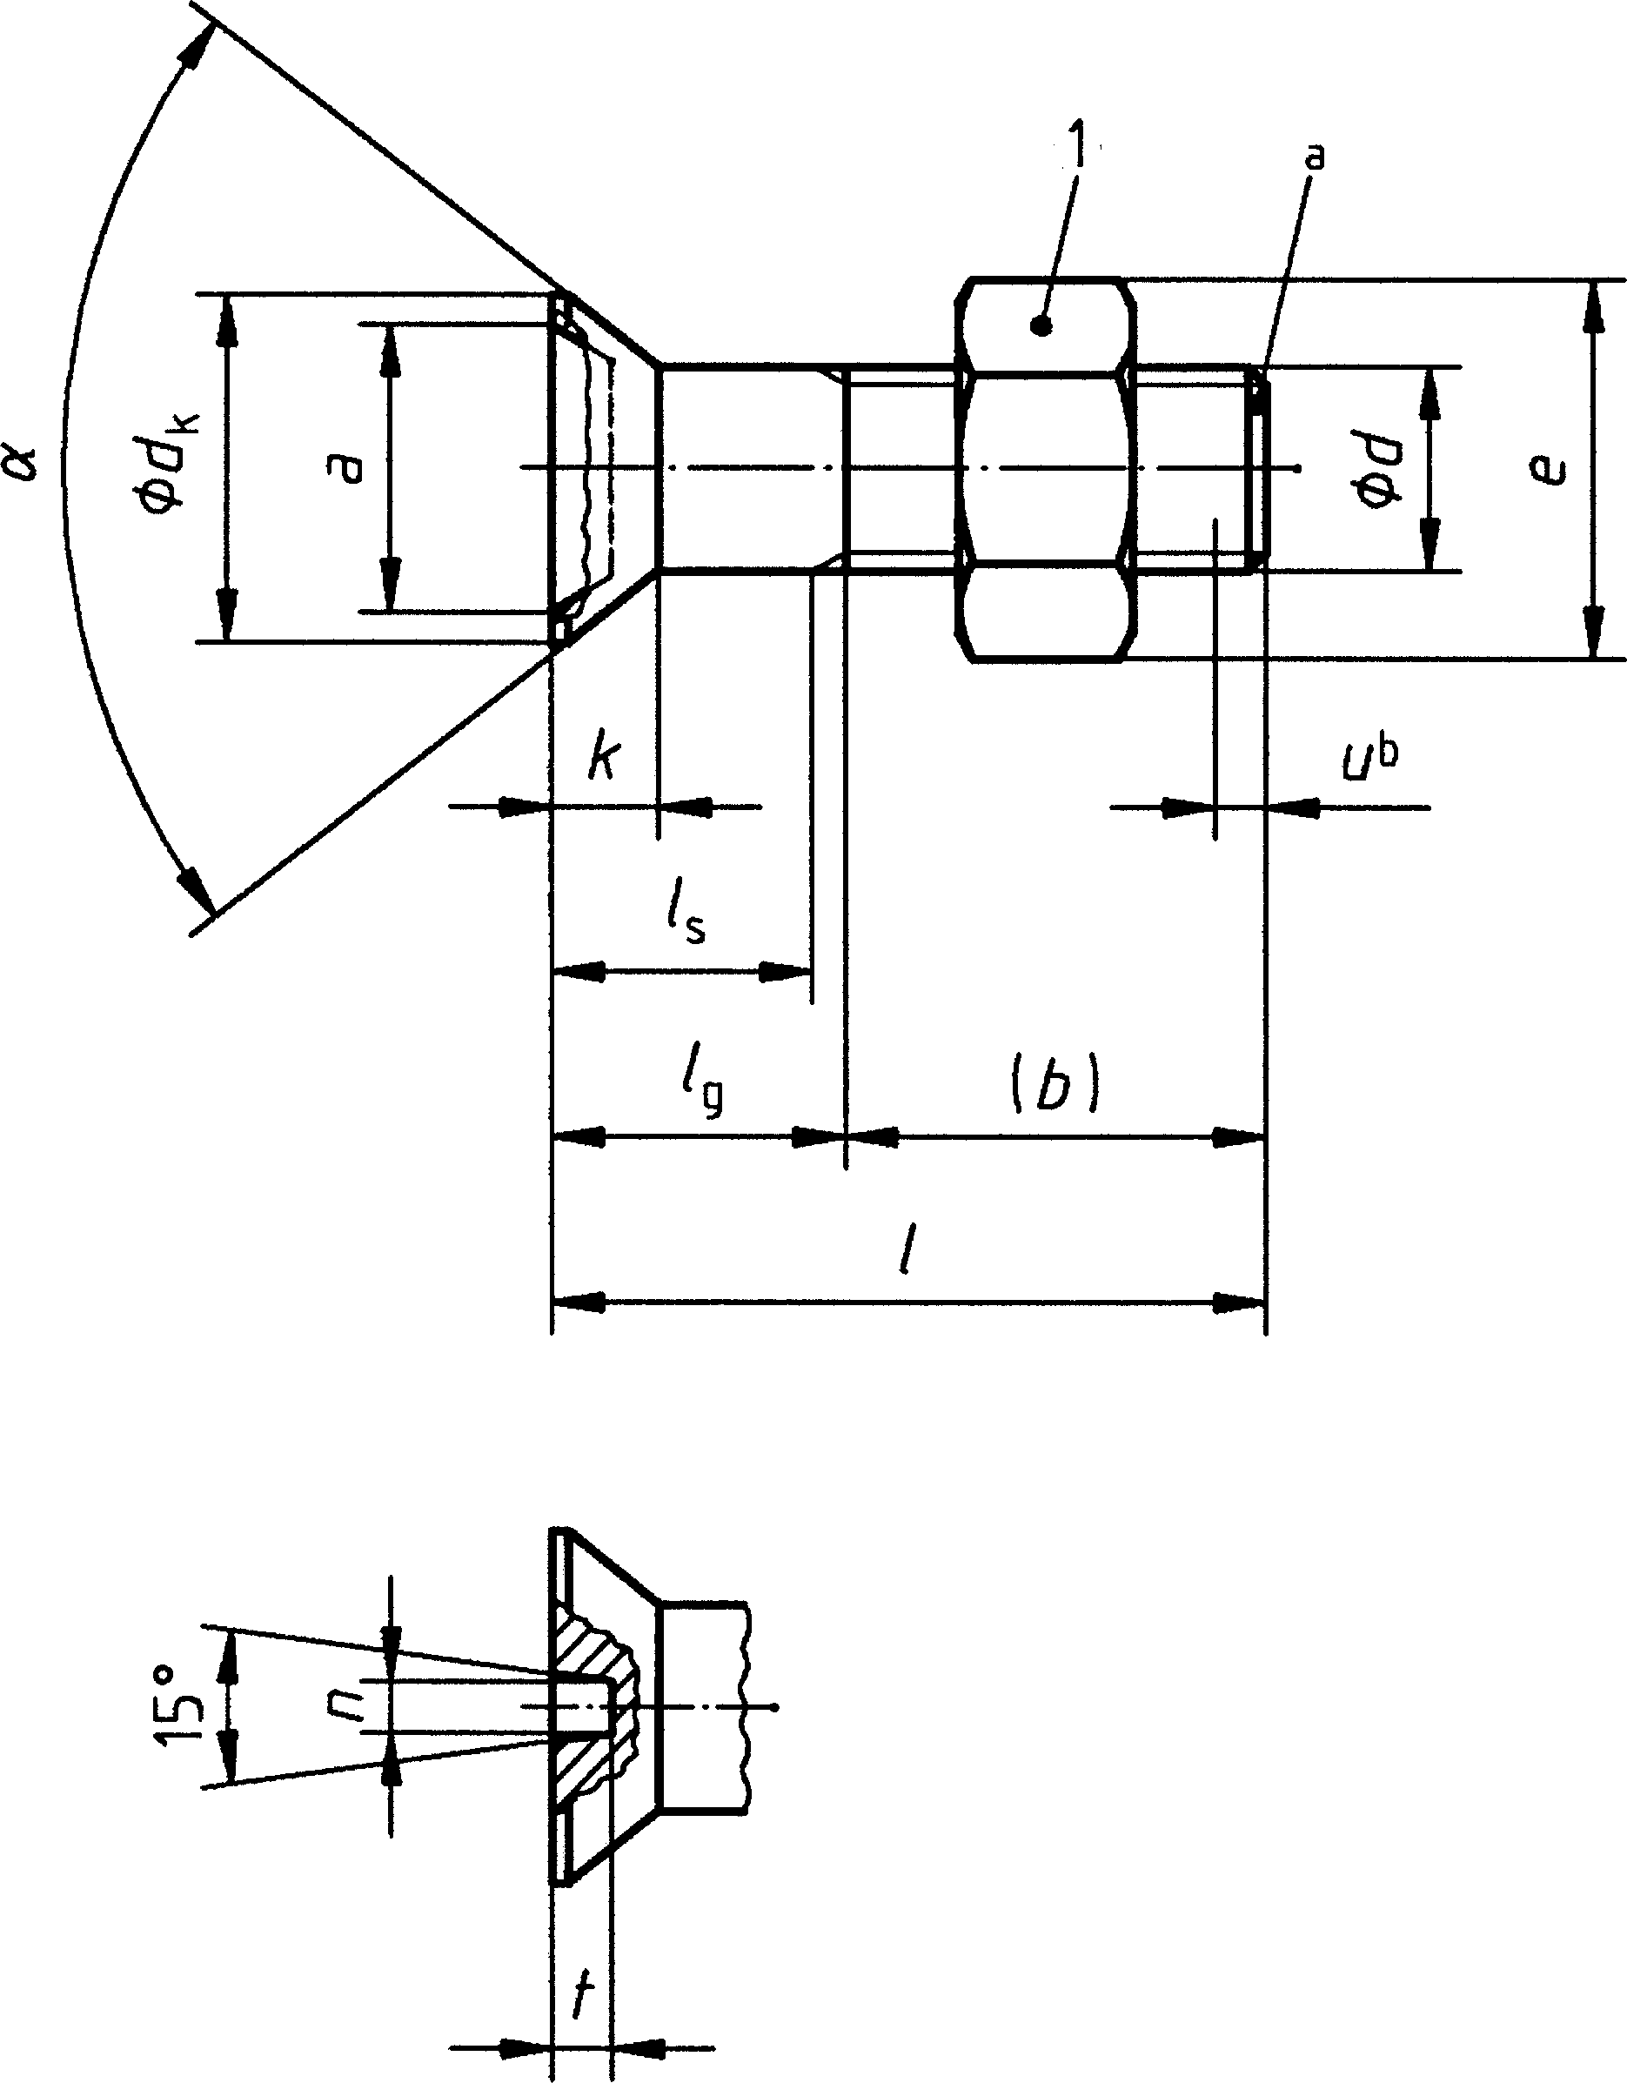

1 Sechskantmutter nach DIN EN 24034 oder DIN EN 24032 nach Wahl des Herstellers

a Gewindeende CH nach DIN EN ISO 4753

b Unvollständiges Gewinde *u*  2 *P*

## Bild 1: Maße

**Tabelle 1: Maße**

Maße in Millimeter

|  |  |  |  |  |  |  |  |  |  |  |  |  |
| --- | --- | --- | --- | --- | --- | --- | --- | --- | --- | --- | --- | --- |
| Gewinde *d* | | | **M10** | | **M12** | | **M16** | | **M20** | | **M24** | |
| *P*1) | | | 1,5 | | 1,75 | | 2 | | 2,5 | | 3 | |
|  | | | 75° + 5°  0 | | | | | | 60° + 5°  0 | | | |
| a | | | 14 | | 16 | | 22 | | 25 | | 29 | |
| *b* 2) | | | 20 | | 22 | | 28 | | 32 | | 38 | |
| Hilfsmaß 3) | | | 25 | | 28 | | 35 | | 40 | | 50 | |
| *d*  k | max. = Nennmaß | | 17 | | 21 | | 28 | | 32 | | 38 | |
| min. | | 16,57 | | 20,48 | | 27,48 | | 31,38 | | 37,38 | |
| *d*  s | Nennmaß | | 10 | | 12 | | 16 | | 20 | | 24 | |
| min. | | 9,42 | | 11,3 | | 15,3 | | 19,16 | | 23,16 | |
| max. | | 10,58 | | 12,7 | | 16,7 | | 20,84 | | 24,84 | |
| *e* min. | | | 17,59 | | 19,85 | | 26,17 | | 32,95 | | 39,55 | |
| *k* | Nennmaß | | 5,5 | | 7 | | 9 | | 11,5 | | 13 | |
| min. | | 5,26 | | 6,71 | | 8,71 | | 11,15 | | 12,65 | |
| max. | | 5,74 | | 7,29 | | 9,29 | | 11,85 | | 13,35 | |
| *n* | min. = Nennmaß | | 2,5 | | 3 | | 4 | | 5 | | 5 | |
| max. | | 2,75 | | 3,25 | | 4,3 | | 5,3 | | 5,3 | |
| *SW*4) | max. = Nennmaß | | 16 | | 18 | | 24 | | 30 | | 36 | |
| min. | | 15,75 | | 17,57 | | 23,16 | | 29,16 | | 35 | |
| *t* | | | 3 | | 4 | | 4 | | 4 | | 6 | |
| *l* | | | Schaftlängen *l* 5) und *l* 6)  g s | | | | | | | | | |
| Nenn-  maß | min. | max. | *l*  s  min. | *l*  g  max. | *l*  s  min. | *l*  g  max. | *l*  s  min. | *l*  g  max. | *l*  s  min. | *l*  g  max. | *l*  s  min. | *l*  g  max. |
| **20** | 18,95 | 21,05 |  |  |  |  |  |  |  |  |  |  |
| **25** | 23,95 | 26,05 |  |  |  |  |  |  |  |  |  |  |
| **30** | 28,95 | 31,05 |  |  |  |  |  |  |  |  |  |  |
| **35** | 33,75 | 36,25 | 7,5 | 15 |  |  |  |  |  |  |  |  |
| **40** | 38,75 | 41,25 | 12,5 | 20 | 9,25 | 18 |  |  |  |  |  |  |
| **45** | 43,75 | 46,25 | 17,5 | 25 | 14,25 | 23 | 7 | 17 |  |  |  |  |
| **50** | 48,75 | 51,25 | 22,5 | 30 | 19,25 | 28 | 12 | 22 |  |  |  |  |
| **55** | 53,5 | 56,5 | 22,5 | 30 | 24,25 | 33 | 17 | 27 | 10,5 | 23 |  |  |
| **60** | 58,5 | 61,5 | 27,5 | 35 | 29,25 | 38 | 22 | 32 | 15,5 | 28 | 7 | 22 |
| **65** | 63,5 | 66,5 | 32,5 | 40 | 28,25 | 37 | 27 | 37 | 20,5 | 33 | 12 | 27 |
| **70** | 68,5 | 71,5 | 37,5 | 45 | 33,25 | 42 | 32 | 42 | 25,5 | 38 | 17 | 32 |
| **75** | 73,5 | 76,5 | 42,5 | 50 | 38,25 | 47 | 37 | 47 | 30,5 | 43 | 22 | 37 |
| **80** | 78,5 | 81,5 | 47,5 | 55 | 43,25 | 52 | 42 | 52 | 35,5 | 48 | 27 | 42 |
| **90** | 88,25 | 91,75 | 57,5 | 65 | 53,25 | 62 | 45 | 55 | 37,5 | 50 | 25 | 40 |
| **100** | 98,25 | 101,75 | 67,5 | 75 | 63,25 | 72 | 55 | 65 | 47,5 | 60 | 35 | 50 |
| **110** | 108,25 | 111,75 | 77,5 | 85 | 73,25 | 82 | 65 | 75 | 57,5 | 70 | 45 | 60 |
| **120** | 118,25 | 121,75 | 87,5 | 95 | 83,25 | 92 | 75 | 85 | 67,5 | 80 | 55 | 70 |
| **130** | 129 | 132 | 97,5 | 105 | 93,25 | 102 | 85 | 95 | 77,5 | 90 | 65 | 80 |
| **140** | 138 | 142 | 107,5 | 115 | 103,25 | 112 | 95 | 105 | 87,5 | 100 | 75 | 90 |
| **150** | 148 | 152 | 117,5 | 125 | 113,25 | 122 | 105 | 115 | 97,5 | 110 | 85 | 100 |
| **160** | 156 | 164 | 127,5 | 135 | 123,25 | 132 | 115 | 125 | 107,5 | 120 | 95 | 110 |
| ANMERKUNG: Schrauben mit Längen über der gestrichelten Stufenlinie haben Gewinde annähernd bis Kopf.  1) *P* Gewindesteigung  2) Für Längen über der durchgezogenen Stufenlinie  3) Für Längen unter der durchgezogenen Stufenlinie  4) Schlüsselweite der Sechskantmutter  5) *l* = *l b*  g max. Nennmaß  6) *l* = *l* 5 *P*  s min. g max. | | | | | | | | | | | | |

|  |  |  |
| --- | --- | --- |
| Werkstoff | | Stahl |
| Allgemeine Anforderungen | | DIN ISO 8992 |
| Gewinde | Toleranz | 8g |
| Norm | DIN 13-12 und DIN 13-15 |
| Mechanische Eigenschaften | Festigkeitsklasse | 4.6 |
| Norm | DIN EN ISO 898-1 |
| Grenzabmaße, Form- und Lage- toleranzen | Produktklasse | C |
| Norm | E DIN EN ISO 4759-1 |
| Oberfläche | | wie hergestellt  Für galvanischen Oberflächenschutz gilt DIN EN ISO 4042. Für nichtelektrolytisch aufgebrachten Zinklamellenüberzug gilt E DIN EN ISO 10683.  Für Feuerverzinkung gilt DIN 267-10. |
| Annahmeprüfung | | Für die Annahmeprüfung gilt E DIN EN ISO 3269. |

# Bezeichnung

BEISPIEL:

Bezeichnung einer Senkschraube mit Schlitz mit Gewinde M20 und Nennlänge *l* = 70 mm, mit Sechskantmutter (Mu)1), Festigkeitsklasse 4.6:

Senkschraube DIN 7969 – M20 × 70 – Mu – 4.6

# Kennzeichnung

Die Schrauben müssen nach DIN EN ISO 898-1 gekennzeichnet sein und zusätzlich das Kennzeichen DIN 7969 tragen.



1) Soweit die Schrauben in Zählgrößen paketiert sind, sind die Muttern lose beigefügt.

# Gewichte

Die angegebenen Gewichte sind Anhaltswerte.

## Tabelle 2: Gewichte

|  |  |  |  |  |  |
| --- | --- | --- | --- | --- | --- |
| Gewinde *d* | **M10** | **M12** | **M16** | **M20** | **M24** |
| Länge *l*  mm | Gewicht Schraube + Mutter (7,85 kg/dm3) kg/1 000 Stück  | | | | |
| **20** | 22,8 |  |  |  |  |
| **25** | 25,3 | 38,9 |  |  |  |
| **30** | 27,8 | 42,5 | 89,2 |  |  |
| **35** | 31,4 | 46,2 | 95,9 |  |  |
| **40** | 34,5 | 51,6 | 103 |  |  |
| **45** | 37,6 | 56,0 | 111 |  |  |
| **50** | 40,7 | 60,5 | 119 | 194 |  |
| **55** | 43,2 | 64,9 | 127 | 209 |  |
| **60** | 46,2 | 69,4 | 135 | 221 | 336 |
| **65** | 49,3 | 72,8 | 143 | 234 | 354 |
| **70** | 52,4 | 77,2 | 151 | 246 | 372 |
| **75** | 55,5 | 81,7 | 159 | 258 | 389 |
| **80** | 58,6 | 86,1 | 167 | 271 | 407 |
| **90** | 64,7 | 95,0 | 181 | 292 | 436 |
| **100** | 70,9 | 104 | 196 | 317 | 471 |
| **110** | 77,0 | 113 | 212 | 342 | 506 |
| **120** | 83,2 | 122 | 228 | 366 | 543 |
| **130** | 89,4 | 131 | 244 | 390 | 578 |
| **140** | 95,5 | 140 | 259 | 415 | 614 |
| **150** | 102 | 149 | 275 | 440 | 649 |
| **160** | 108 | 158 | 291 | 465 | 685 |
| Gewicht  der Mutter | 9,95 | 15,3 | 36,5 | 63,3 | 119 |

Üblicherweise werden die Schrauben in den Nennlängen hergestellt, für die in Tabelle 2 Gewichte angegeben sind.

**Anhang A** (informativ)

Für diese Schrauben nach dieser Norm gilt Sachmerkmal-Leiste DIN 4000 – 2 – 1.3